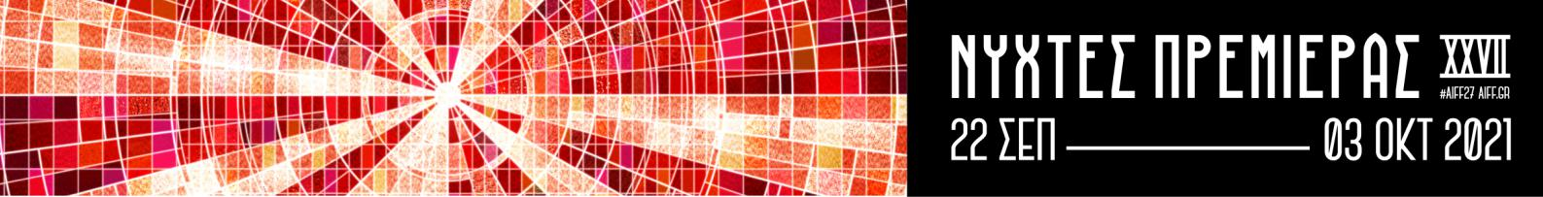

ΔΙΕΘΝΕΙΣ ΠΡΟΣΚΕΚΛΗΜΕΝΟΙ

27ου ΔΙΕΘΝΟΥΣ ΦΕΣΤΙΒΑΛ ΚΙΝΗΜΑΤΟΓΡΑΦΟΥ ΤΗΣ ΑΘΗΝΑΣ

INTERNATIONAL GUESTS

27th ATHENS INTERNATIONAL FILM FESTIVAL

ΜΕΓΑΛΗ ΑΠΟΔΡΑΣΗ | 23/09, 21:45, ΔΑΝΑΟΣ & 24/09, 19:30, ΑΙΓΛΗ

GREAT FREEDOM | 23/09, 21:45, DANAOS & 24/09, 19:30, AEGLI

ΣΕΜΠΑΣΤΙΑΝ ΜΑΪΖΕ
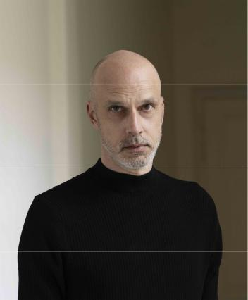

Γεννηθείς το 1976, ο Σεμπάστιαν Μάιζε σπούδασε αρχικά εικαστικά και φιλοσοφία κι ύστερα σκηνοθεσία στην Ακαδημία Κινηματογράφου της Βιέννης. Κατά τη διάρκεια των σπουδών του γύρισε πληθώρα ταινιών μικρού μήκους και ντοκιμαντέρ από κοινού με τον Τόμας Ράιντερ. Το πρώτο του μεγάλου μήκους ντοκιμαντέρ “Outing” (2012) είναι στενά συνδεδεμένο με το πολυβραβευμένο του ντεμπούτο “Still Life” (Stillleben - 2011).

- δεύτερη μεγάλου μήκους ταινία του, “Μεγάλη Απόδραση”, τιμήθηκε με βραβεία σε διεθνή φεστιβάλ όπως των Καννών και του Σαράγεβο. Ο Σεμπάστιαν Μάιζε ζει και εργάζεται στη Βιέννη.

SEBASTIAN MEISE

Sebastian Meise, born in in 1976, first studied painting and philosophy, later directing at the Vienna Film Academy. During his studies, he produced several short films and documentaries together with Thomas Reider. His first feature-length documentary “Outing” (2012) is closely linked to his multi-award-winning film debut Stillleben (Still Life - 2011). His second feature film, “Grosse Freiheit” (Great Freedom) was awarded in international film festivals such as, but not limited to, Cannes and Sarajevo. Sebastian Meise lives and works in Vienna.

LUZZU | 24/09, 19:45, ΤΡΙΑΝΟΝ & 25/09, 22:00, ΣΤΕΛΛΑ

LUZZU | 24/09, 19:45, TRIANON & 25/09, 22:00, STELLA

ΑΛΕΞ ΚΑΜΙΛΕΡΙ
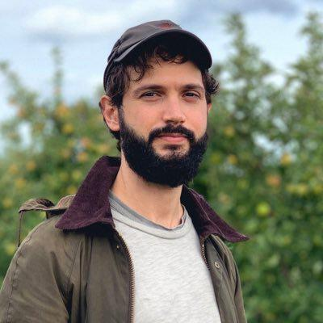

- Άλεξ Καμιλέρι είναι Μαλτεζο-Αμερικανός σκηνοθέτης. Απόφοιτος των κινηματογραφικών εργαστηρίων Sundance και Film Independent, μόλις ολοκλήρωσε το μεγάλου μήκους σκηνοθετικό του ντεμπούτο, “Luzzu” - ένα νεορεαλιστικό δράμα που προσφέρει μια σπάνια ματιά στην αλιευτική βιομηχανία της Μάλτας και περιλαμβάνει καθημερινούς ανθρώπους, μη ηθοποιούς, στους πρωταγωνιστικούς ρόλους. Το “Luzzu” κέρδισε κρατική επιχορήγηση στη Μάλτα και επιλέχθηκε για την προβολή του Les Arcs Works-In-Progress το 2019, καθώς κι από τη φημισμένη εταιρεία πωλήσεων Memento Films International για έξοδο στις

αίθουσες το 2021. Ως μοντέρ, το έργο του Καμιλέρι έχει προβληθεί σε μεγάλα φεστιβάλ,

όπως η Tribeca (Keep the Change, Best Film & Best Director 2017), το φεστιβάλ Βενετίας (Blood Kin, Sconfini 2018). Έχει εργαστεί, επίσης, ως βοηθός μοντέρ στο Fahrenheit 451 του

HBO. Ετοιμάζει τη δεύτερη μεγάλου μήκους ταινία του, η οποία επίσης διαδραματίζεται στη Μάλτα.

ALEX CAMILLERI

Alex Camilleri is a Maltese-American filmmaker. He is an alum of both the Sundance and Film Independent labs and has just finished his feature-length directorial debut, Luzzu — a neorealist drama offering a rare look at Malta’s fishing industry and starring non-actors in the lead roles. Luzzu won national funding in Malta, was selected for the 2019 Les Arcs Works-In-Progress screening, and has been acquired by renowned sales company Memento Films International for release in 2021. As a film editor, his work has screened at major festivals; credits include Keep the Change (Best Film & Best Director, Tribeca 2017) and Blood Kin (Venice 2018, Sconfini), and as an Associate Editor on HBO’s Fahrenheit 451. He is currently preparing his sophomore feature, also to be set in Malta.

ΤΖΕΖΜΑΡΚ ΣΙΚΛΟΥΝΑ

- Τζέζμαρκ Σικλούνα είναι ψαράς από τη Μάλτα. Ανακαλύφθηκε για τον πρωταγωνιστικό ρόλο στο Luzzu, πρωτοεμφανιζόμενος ως ο χαρακτήρας “Τζέσμαρκ”. Η ταινία έκανε πρεμιέρα στο

Sundance Film Festival το 2021, όπου ο Σικλούνα έλαβε διθυραμβικές κριτικές για την ερμηνεία του και κέρδισε το βραβείο ερμηνείας της κριτικής επιτροπής. Ο Σικλούνα παραμένει αλιέας πλήρους απασχόλησης και περνάει το χρόνο του με τη σύζυγο και την τετράχρονη κόρη του.
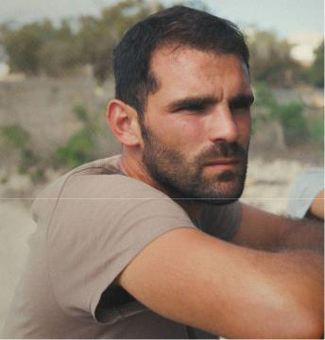

JESMARK SCICLUNA

Jesmark Scicluna is a fisherman from the island of Malta. He was discovered for the lead role in Luzzu, appearing in his first-ever acting role as the character “Jesmark.” The film premiered at the 2021 Sundance Film Festival, where Scicluna received glowing reviews for his performance and won the World Cinema Dramatic Special Jury Award for Acting. Scicluna is still a full-time fisherman and enjoys life with his wife and four-year-old daughter.

ΔΕΝ ΔΙΝΩ ΓΑΜ**ΕΝΗ ΔΕΚΑΡΑ | 25/09, 19:30, ΔΑΝΑΟΣ & 27/09, 19:45, ΑΙΓΛΗ

ZERO FUCKS GIVEN | 25/09, 19:30, DANAOS & 27/09, 19:45, AEGLI
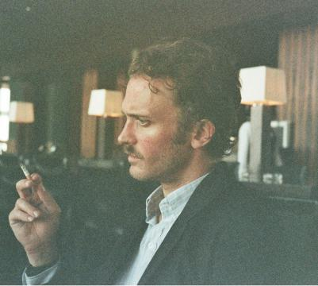

ΕΜΜΑΝΟΥΕΛ ΜΑΡ & ΖΥΛΙ ΛΕΚΟΥΣΤΡ

- Εμμανουέλ Μαρ κι η Ζυλί Λεκούστρ ζουν κι εργάζονται στο Παρίσι και τις Βρυξέλλες. Το 2017, ο Εμμανουέλ Μαρ σκηνοθέτησε το “The Summer Movie” (βραβείο Jean Vigo, μεγάλο βραβείο στο Clermont-Ferrand Short Film Festival). Το

2018, ένωσε δυνάμεις με τη Ζυλί Λεκούστρ για το “Castle to castle” (Χρυσή Λεοπάρδαλη στο Λοκάρνο). Το 2020 συνέχισαν τη συνεργασία τους με την από κοινού σκηνοθεσία του “Δε δίνω γαμ** δεκάρα” (“Zero Fucks Given”).

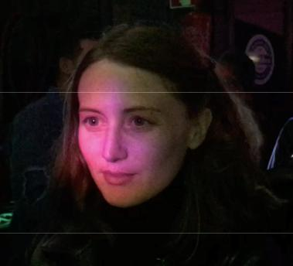
EMMANUEL MARRE & JULIE LECOUSTRE

Emmanuel Marre and Julie Lecoustre live and work between Paris and Brussels. In 2017, Emmanuel Marre directed Le film de l'été (The Summer movie - Jean Vigo prize, grand prize at the Clermont-Ferrand Short Film Festival). In 2018, Julie Lecoustre joined him to write, think and make D'un château l'autre (Castle to castle- Pardino d'oro in Locarno). In 2020, they continue their collaboration by co-directing Rien à foutre.

BEEN THERE – SHORT THAT: ΜΙΚΡΟΥ ΜΗΚΟΥΣ – ΜΕΓΑΛΑ ΤΑΞΙΔΙΑ | ΣΕΜΙΝΑΡΙΟ

BEEN THERE – SHORT THAT: SHORT FILMS – LONG JOURNEYS | WORKSHOP

BΑΟΥΤΕΡ ΓΙΑΝΣΕΝ
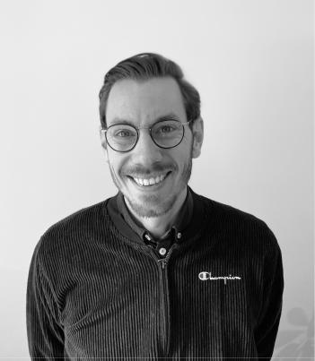

- Γάουτερ Γιάνσεν ήταν επικεφαλής προγράμματος στο Go Short - International Film Festival επί 10 χρόνια. Το 2013 ίδρυσε την εταιρεία πωλήσεων και κινηματογραφικής διανομής Some Shorts, η οποία μετονομάστηκε το 2019 σε Square Eyes. Σκοπός της εταιρείας η αντιπροσώπευση τολμηρών, σεναριοκεντρικών ταινιών μικρού και μεγάλου μήκους, σε στενή συνεργασία με τους δημιουργούς τους. Από αυτό το εγχείρημα έχει αναδυθεί ένας μικρός κατάλογος ταινιών που κάνουν πρεμιέρα και κερδίζουν βραβεία σε φεστιβάλ όπως των Καννών, το TIFF, του Βερολίνου, του Λοκάρνου και του Clermont-Ferrand. Ο Γάουτερ Γιάνσεν παραδίδει διαλέξεις στο Le Fresnoy, στο HEAD Geneva

και στο Netherlands Film Academy και παράλληλα διευθύνει και συντονίζει workshops σε φεστιβάλ όπως το IDFA, του Λοκάρνο, το True/False, το Winterthur και άλλα.

WOUTER JANSEN

Wouter was the head of programming at Go Short - International Film Festival for 10 years. In 2013 he started sales and festival distribution company Some Shorts, which changed to Square Eyes in 2019: with it, he represents bold, author-driven features and shorts, collaborating closely with the filmmakers. This has resulted in a small catalogue of films premiering and winning awards at festivals such as Cannes, TIFF, Berlin, Locarno and Clermont-Ferrand. Wouter has been giving lectures at Le Fresnoy, HEAD Geneva and Netherlands Film Academy as well as moderating and leading workshops at festivals like IDFA, Locarno, True/False, Winterthur and others.

DISCLOSURE | 29/09, 21:15, ΔΑΝΑΟΣ

DISCLOSURE | 29/09, 21:15, DANAOS

ΣΑΜ ΦΕΪΝΤΕΡ

- Σαμ Φέιντερ είναι σκηνοθέτης που έχει προταθεί για βραβείο Peabody. Κατά τα γραφόμενα στο Indiewire είναι “ένας από τους πιο συναρπαστικούς διεμφυλικούς σκηνοθέτες που συνταράσσουν το Χόλιγουντ”. Οι ταινίες του Σαμ πραγματεύονται το πώς διασταυρώνονται η ορατότητα και η πολιτική στα θέματα ταξικά, φυλής και φύλου. Η κινηματογραφική πρακτική του Σαμ προωθεί την συμπεριληπτικότητα και την ισότητα στο χώρο. Οι ταινίες του Σαμ έχουν προβληθεί στα φεστιβάλ του Sundance, Tribeca,

CPH:DOX, MOMA PS-1, στο Βρετανικό Ινστιτούτο Κινηματογράφου, στο μουσείο Hammer και σε εκατοντάδες άλλες διοργανώσεις ανά τον κόσμο. Το πρωτότυπο ντοκιμαντέρ του Net flix, “Disclosure” (Sundance 2020) είναι μια άνευ προηγουμένου, διαφωτιστική ματιά στις απεικονίσεις των διεμφυλικών στην τηλεόραση και στον κινηματογράφο και

αποκαλύπτει πώς το Χόλιγουντ αντανακλά και συνάμα κατασκευάζει τις βαθύτερες ανησυχίες μας αναφορικά με την έννοια του φύλου. Το “Kate Bornstein is a queer and pleasant danger” (2014), ένα πορτραίτο της εμβληματικής διεμφυλικής Kate Bornstein, χαρακτηρίστηκε ως ένα από τα καλύτερα ντοκιμαντέρ του 2014 από το The Advocate και κέρδισε το James Aronson Award for Social Justice Journalism, καθώς και πολλά άλλα βραβεία καλύτερης ταινίας. Το έργο του Σαμ απολαμβάνει στήριξης από τα Ford/JustFilms, Fork Films, California Humanities, The Jerome Foundation, Perspective Fund, Threshold, IFP Film Week, Good Pitch USA/Doc Society, MacDowell Colony και το Yaddo artist residency.
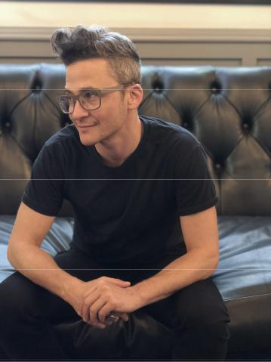

SAM FEDER

Sam Feder is a Peabody Award nominated film director. Cited by Indiewire as one of the “exciting trans filmmakers shaking up Hollywood”, Sam’s films explore the intersection of visibility and politics along the lines of race, class, and gender. Sam’s filmmaking practice models inclusion and equity in the industry. Sam’s films have been programmed by Sundance Film Festival, Tribeca Film Festival, CPH:DOX, MOMA PS-1, The British Film Institute, The Hammer Museum, and in hundreds of film festivals around the world. The Netflix Original Documentary, DISCLOSURE (Sundance, 2020) is an unprecedented, eye-opening look at transgender depictions in film and television, revealing how Hollywood simultaneously reflects and manufactures our deepest anxieties about gender. KATE BORNSTEIN IS A QUEER AND PLEASANT DANGER (2014), a portrait of trans icon Kate Bornstein, was named one of the best documentaries of 2014 by The Advocate, won the James Aronson Award for Social Justice Journalism, and multiple best feature film awards. Sam’s work has been supported by Ford/JustFilms, Fork Films, California Humanities, The Jerome Foundation, Perspective Fund, Threshold, IFP Film Week, Good Pitch USA/Doc Society, MacDowell Colony, and Yaddo artist residency.

ΕΪΜΥ ΣΟΛΝΤΕΡ
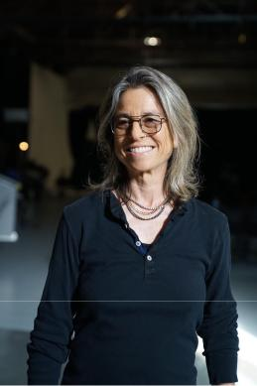

- Έιμι Σόλντερ είναι η παραγωγός του “Disclosure” (Net flix), που έκανε πρεμιέρα στο Sundance Film Festival τον Ιανουάριο του 2020. Είναι πρωτοπόρος στον τομέα των ανεξάρτητων εκδόσεων και στον ΛΟΑΤΚΙ ακτιβισμό και η δραστηριότητά της είχε σημαντικό αντίκτυπο στο χώρο των μη κερδοσκοπικών και ανεξάρτητων εκδόσεων εδώ και δύο δεκαετίες. Είναι αρχισυντάκτρια στο “City Lights Books” και διατελεί συμβουλευτική παραγωγός στην επερχόμενη ταινία της Pratibha Parmar, “My name is Andrea”.

AMY SCHOLDER

Amy Scholder is the producer of DISCLOSURE (Net flix), which premiered at the Sundance Film Festival in January 2020. She is a leader in independent publishing and LGBT activism, and has been managing imprints in the nonprofit and independent publishing worlds for over two decades. She is an editor-at-large for City Lights Books, and consulting producer of Pratibha Parmar’s forthcoming film My Name is Andrea.

ΑΖΟΡ | 30/09, 19:00, ΙΝΤΕΑΛ & 01/10, 19:30, ΦΛΕΡΥ AZOR | 30/09, 19:00, INTEAL & 01/10, 19:30, FLERY

ΑΝΤΡΕΑΣ ΦΟΝΤΑΝΑ
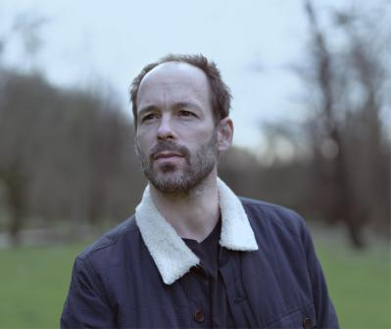

Μετά τις σπουδές συγκριτικής λογοτεχνίας στη Γενεύη, ο Αντρέας Φοντάνα μετακόμισε στο Μπουένος Άιρες για να εργαστεί ως μεταφραστής και διερμηνέας. Το 2008 στην Ελβετία απέκτησε μεταπτυχιακό τίτλο σπουδών στη σκηνοθεσία. Η πρώτη του μικρού μήκους ταινία “Cotonov Vanished” βραβεύτηκε στο φεστιβάλ Visions du Réel. Το “Pedro M., 1981” ήταν υποψήφιο για το Swiss Film Award. Η πρώτη του μεγάλου μήκους ταινία, “Αζόρ”, προβλήθηκε στο τμήμα Encounters του 71ου Φεστιβάλ Βερολίνου.

ΑNDREAS FONTANA

After studying comparative literature in Geneva, Andreas Fontana moved to Buenos Aires to work as a translator and interpreter. Back in Switzerland in 2008, he pursued a master's degree in film direction. His first short film COTONOV VANISHED was awarded at Visions du Réel. PEDRO M, 1981 was nominated for the Swiss Film Prize. AZOR, his first feature film, was presented at the 71st Berlinale in the Encounters section.

